FEDERACIÓN ECUATORIANA DE ACTIVIDADES SUBACUÁTICAS
FEDASUB
CMAS ZONA AMERICA

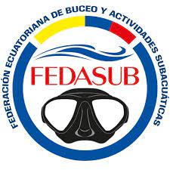

PRESENTAN:

El VIII Campeonato Panamericano de Apnea Indoor. Se realizará en las instalaciones de la Piscina Olímpica Alberto Vallarino de la ciudad de Guayaquil del 5 al 10 de octubre del 2022.
El Complejo Náutico Vallarino es una piscina Olímpica de las siguientes dimensiones: 50mt x 21mt, con una profundidad de 2,08mt. Adonde se realizarán las especialidades de Apnea Dinámica con Bieletas DYN BF, Apnea Dinámica con aletas DYN, Apnea Dinámica sin aletas DNF, Estática, Speed 2 x 50, Endurance 8x50y Endurance 16 x50.

Para el Ecuador es un enorme compromiso el realizar este campeonato por primera vez en el país y poder consolidar la apnea a nivel continental junto a CMAS y cada uno de los miembros que conforman CMAS América.
Tenemos el honor de darles la bienvenida a todas las delegaciones de los diferentes países de América, así como a los técnicos, delegados y familiares quienes en conjunto a los organizadores podrán disfrutar del Panamericano de Apnea Indoor, donde se espera se logren establecer nuevos Récords Nacionales y Panamericanos, buscando cada uno de los deportistas y sus delegaciones, engrandecer el deporte en nuestro continente.
Agradezco a todos los Países participantes, CMAS Internacional, CMAS América, a nuestras autoridades gubernamentales, Policía Nacional, Ministerio de Salud Pública, Ministerio del Deporte, Comité Olímpico Ecuatoriano y a todos los voluntarios por su inmenso apoyo.

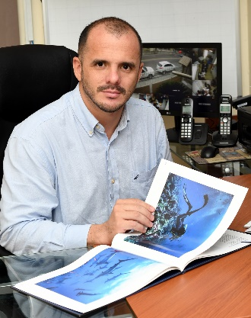
ROBERTO OCHOA HEREDIA
PRESIDENTE
FEDASUB
ECUADOR

GUAYAQUIL-ECUADOR:

Ciudad portuaria de Ecuador, conocida como la puerta de acceso a las playas del Pacífico y a las Islas Galápagos. A lo largo del río Guayas se extiende el Malecón 2000 proyecto de regeneración urbana del antiguo Malecón Simón Bolívar, de 2.5 km de extensión en donde se puede disfrutar de los grandes monumentos de la historia de Guayaquil, como el Hemiciclo de la Rotonda, museos, jardines, fuentes, centro comercial, restaurantes, bares, patios de comida, el primer cine IMAX de Sudamérica, así como muelles, desde donde se puede abordar embarcaciones para realizar paseos diurnos y nocturnos por el río Guayas y La Perla que es una noria-mirador de 57 m situada sobre el extremo norte del Malecón 2000. En el norte, el barrio Las Peñas está lleno de casas coloridas. Las escaleras bordeadas de cafés y galerías de arte llegan hasta el cerro Santa Ana que incluye la capilla de Santa Ana, un faro y vistas de la ciudad.
Ciudad costera ubicada apenas a un par de grados de la línea ecuatorial, el clima de Guayaquil es tropical, siendo una ciudad bastante soleada, caliente y húmeda, con temperaturas que alcanzan los 37º C (98º F).
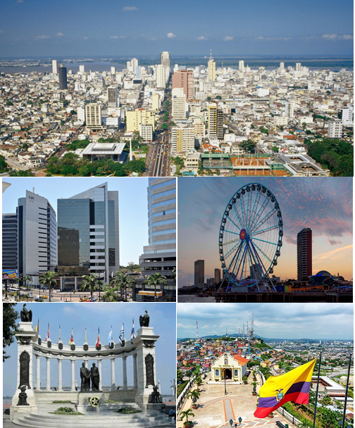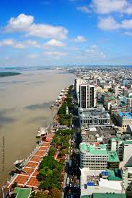

LUGAR | Piscina Olímpica Alberto Vallarino Guayaquil-Ecuador
FECHA | Del 5 al 10 Octubre 2022
REGLAMENTO | Reglamento internacional de la CMAS indoor vigente a la fecha, para cada especialidad (Apnea Dinámica Con y Sin Equipo, Estática, Speed Apnea, Endurance)
COMPETIDORES | Deberán estar al corriente de sus obligaciones con la licencia CMAS vigente y tener el aval escrito de su Federación Nacional.
JUEZ PRINCIPAL | Nombrado y avalado por CMAS
JUECES | Avalados por el Comité Organizador
EQUIPO | De acuerdo a las reglas CMAS.
INSCRIPCIÓN CMAS | Deberá realizarse a través de la página web spordata CMAS
DOPING | La organización garantiza proveer control anti-doping acorde con las reglas CMAS y WADA.
RECLAMOS | De acuerdo a las reglas CMAS.
INSCRIPCIONES | Pueden realizarse en cualquier momento a partir de la publicación de la presente hasta el 30 de agosto del 2022, de acuerdo con los anexos correspondientes. por favor utilice el formato oficial de inscripción que se adjunta y enviarlo al correo inscripciones@fedasub.com, info@fedasub.com

INSTALACIONES
Lugar: Piscina Olímpica Alberto Vallarino
Dirección: José Macote y Luque
Teléfono: +593 4 239 7005
EMAIL info@fedasub.com
www.fedasub.com
SEGURO MÉDICO Y AUTORIZACIÓN DEL PADRE PARA COMPETIR EN LOS CASOS DE SER MENOR DE EDAD (DESDE LOS 14 AÑOS A LOS 17 AÑOS)
Todos los competidores, entrenadores y asistentes de apoyo en general deberán de contar con un seguro de gastos médicos y presentar en el caso de menores de edad el permiso de su padre o tutor, estos puntos son obligatorios para poder participar en la competencia.

HOTEL
Se tiene contemplada la estancia en HOTEL GALERIA MAN-GING designado por esta Federación.

GANADORES- RANKING-RECORDS
Los ganadores de cada una de las Disciplinas integraran el ranking oficial de CMAS ZONA AMÉRICA y serán homologados por la CMAS para AMÉRICA, así mismo los récords establecidos serán avalados por la CMAS toda vez se cumplan los protocolos establecidos para cada caso.
Todos los resultados oficiales, ranking oficial y nuevos récords serán publicados y anunciados a través de las páginas WEB www.cmasamerica.org y www.fedasub.com
TRANSMISIÓN DEL EVENTO Y ADMISION DE PÚBLICO EN GENERAL
Los familiares y público en general (según, indicaciones del COE Cantonal), tendrán libre acceso a las tribunas del evento, algunos eventos serán mostrados en vivo a la prensa local.
NOTA IMPORTANTE: SE ANEXAN EN ARCHIVO, LOS FORMATOS DEL CAMPEONATO POR SEPARADO LOS CUALES SE DEBERÁN LLENAR Y ENVIAR POR SEPARADO.
PISCINA OLIMPICA ALBERTO VALLARINO
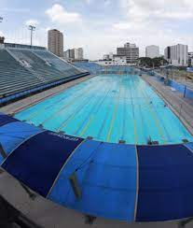
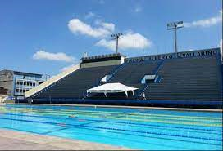

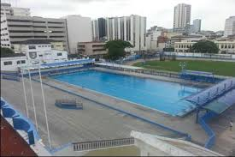
HOTEL GALERIA MAN-GING
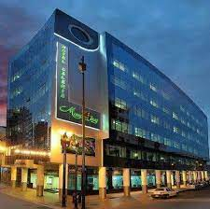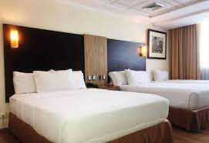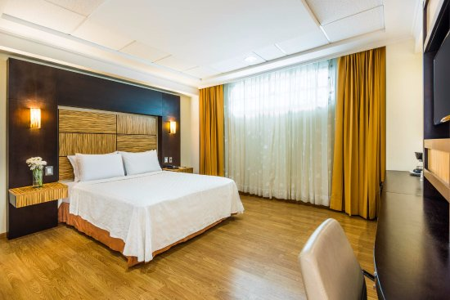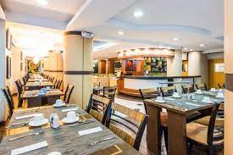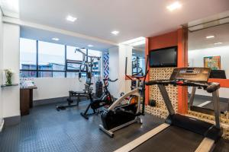

PROGRAMA DEL VI CAMPEONATO PANAMERICANO DE APNEA INDOOR
MIERCOLES 5 DE OCTUBRE DE 2022
HORA | ACTIVIDAD | LUGAR
13:00 HRS | LLEGADA DELEGACIONES | AEROPUERTO JOSE JOAQUIN DE OLMEDO-GUAYAQUIL
14:00 HRS | REGISTRO DE DELEGACIONES | HOTEL GALERIA MAN-GING, GUAYAQUIL-ECUADOR
15:00 HRS | RECONOCIMIENTO PISCINA | PISCINA OLIMPICA ALBERTO VALLARINO
19:00 HRS | REUNIÓN TÉCNICA | HOTEL GALERIA MAN-GING

JUEVES 6 DE OCTUBRE DE 2022
HORA | ACTIVIDAD | LUGAR
7:30 | DESAYUNO | HOTEL GALERIA MAN-GING
11:00 | DESFILE INAUGURAL | PISCINA OLIMPICA ALBERTO VALLARINO
12:30 | ALMUERZO | HOTEL GALERIA MAN-GING
15:00 | DNF | PISCINA OLIMPICA ALBERTO VALLARINO
17:30 | PREMIACIÓN | PISCINA OLIMPICA ALBERTO VALLARINO
19:30 | CENA | HOTEL GALERIA MAN-GING

VIERNES 7 DE OCTUBRE DEL 2022
HORA | ACTIVIDAD | LUGAR
7:00 | DESAYUNO | HOTEL GALERIA MAN-GING
9:00 | STA | PISCINA OLIMPICA ALBERTO VALLARINO
12:30 | ALMUERZO | HOTEL GALERIA MAN-GING
15:00 | 100 SPEED | PISCINA OLIMPICA ALBERTO VALLARINO
17:00 | PREMIACIÓN | PISCINA OLIMPICA ALBERTO VALLARINO
19:30 | CENA | HOTEL GALERIA MAN-GING

SABADO 8 DE OCTUBRE DEL 2022
HORA | ACTIVIDAD | LUGAR
7:00 | DESAYUNO | HOTEL GALERIA MAN-GING
9:00 | DYN BF | PISCINA OLIMPICA ALBERTO VALLARINO
12:30 | ALMUERZO | HOTEL GALERIA MAN-GING
15:00 | ENDURANCE 8 X 50 | PISCINA OLIMPICA ALBERTO VALLARINO
17:00 | PREMIACIÓN | PISCINA OLIMPICA ALBERTO VALLARINO
19:30 | CENA | HOTEL GALERIA MAN-GING

DOMING0 9 DE OCTUBRE DEL 2022
HORA | ACTIVIDAD | LUGAR
7:00 | DESAYUNO | HOTEL GALERIA MAN-GING
9:00 | DYN | PISCINA OLIMPICA ALBERTO VALLARINO
12:30 | ALMUERZO | HOTEL GALERIA MAN-GING
15:00 | ENDURANCE 16 X 50 | PISCINA OLIMPICA ALBERTO VALLARINO
17:00 | PREMIACIÓN Y CIERRE DE EVENTO | PISCINA OLIMPICA ALBERTO VALLARINO
19:30 | CENA | HOTEL GALERIA MAN-GING

LUNES 10 DE OCTUBRE DE 2022
HORA | ACTIVIDAD | LUGAR
7:00 HRS | DESAYUNO | HOTEL GALERIA MAN-GING
8:00 HRS | SALIDA AL AEROPUERTO | HOTEL GALERIA MAN-GING-AEROPUERTO

PAGOS Y COSTOS

PARA TRANSFERENCIAS
MONTO A PAGAR | AMOUNT TO PAY IN USD (US DOLLAR)
CODE SWIFT | Binteceq.
BENEFICIARIO | FEDERACIÓN ECUATORIANA DE ACTIVIDADES SUBACUATICAS FEDASUB
CUENTA DEL BENEFICIARIO | 1310601746
BANCO DEL BENEFICIARIO | Banco Internacional

PAQUETE | COSTO POR PERSONA
Opción 1  6/10/2022 arribo de delegaciones, registro hotel y reconocimiento de piscina  7/10/2022 desfile inaugural y competencia  11/10/2022 salida de delegaciones y traslado aeropuerto | 650 USD
Costos de inscripción por competidor | 100 USD
Costo total. - incluye inscripción, hospedaje 5 noches, alimentación y traslados del aeropuerto- hotel – aeropuerto. | 750 USD
Opción 2  Inscripción campeonato Panamericano, inauguración, competencias y clausura. No incluye Hotel, alimentación y transporte aeropuerto-hotel- hotel - aeropuerto. | 300 UDS

Nota:
Alimentación: 4 días (solo en competencia)
Habitaciones: Dobles o triples
Noches extras: 85 dólares.
Después del 1 de septiembre del 2022 se cobrará un 10% extra.

Formulario de Pre – Inscripcion
Antes del 30 de Junio del 2022
Anexo 1


Sírvase completar este formulario y enviarlo a la sede de la CMAS América y al Comité Organizador por correo electrónico a inscripcionesfedasub@hotmail.com y info@fedesub.com a más tardar antes del 30 de junio del 2022.

País
Competidores | Hombres |  | Mujeres
Oficiales (Entrenadores, Jueces, delegado, Medico) | Hombres |  | Mujeres

Fecha, 2022

---------------------------------------- ---------------------------------------------------
(Firma del presidente /sello) (Nombre completo en letra mayúscula)

Formulario de Lista de Competidores Antes del 30 de Agosto del 2022
Anexo 2

Sírvase completar este formulario y enviarlo a la sede de la CMAS América y al Comité Organizador por correo electrónico a inscripcionesfedasub@hotmail.com y info@fedesub.com a más tardar antes del 30 de agosto del 2022.

País
Competidores | Hombres |  | Mujeres
Oficiales | Hombres |  | Mujeres

n. | Apellido | Nombre | Atleta, Entrenador,  Jefe de Delegación, Doctor, Juez, Otros | Hombres | Mujeres | Habitaciones  dobles o triples
1
2
3
4
5
6
7
8
9
10
11
12
13
14
15
16
17
18
19
20
Traslados: Si necesita traslados, sírvase completar lo siguiente
LLEGADA: | Fecha: |  | Hora:
Aeropuerto: |  |  | N.º de vuelo:
El servicio de traslado estará garantizado exclusivamente para aquellos que lleguen al Aeropuerto José Joaquín de Olmedo de Ecuador

Fecha, 2022

---------------------------------------- ---------------------------------------------------
(Firma del presidente /sello) (Nombre completo en letra mayúscula)
Informacion de pago
Antes del 30 de Agosto del 2022
Anexo 3
Federación:
País:

Confirmamos que el pago de $750 Dólares Americanos por Persona
N° de Personas X $750 USD gran total $ USD desde la cuenta Con depósito a:
PARA TRANSFERENCIAS
MONTO A PAGAR | AMOUNT TO PAY IN USD (US DOLLAR)
CODE SWIFT | Binteceq
BENEFICIARIO | FEDERACIÓN DEPORTIVA NACIONAL DE BUCEO Y ACTIVIDADES SUBACUÁTICAS
CUENTA DEL BENEFICIARIO | 1310601746
BANCO DEL BENEFICIARIO | BANCO INTERNACIONAL

Es nuestra contribución para la participación en el VIII CMAS PANAMERICAN CHAMPIONSHIP FREEDIVING INDOOR ECUADOR 2022

Fecha 2022

(Firma del presidente /sello) (Nombre completo en letra mayúscula) Federación:

Formulario Final de Reserva de Hotel
Antes del 30 de Agosto del 2022
Anexo 4

Sírvase completar este formulario y enviarlo a la sede de la CMAS y al Comité Organizador por correo electrónico a inscripcionesfedasub@hotmail.com y info@fedesub.com a más tardar antes del 30 de Agosto del 2022.

País
Federación
Competidores | Hombres |  | Mujeres
Oficiales | Hombres |  | Mujeres

Sírvase completar: Hotel
Número de Habitaciones
Doble
Triple

Fecha
De A

Fecha, 2022

Formulario de Inscripción de Competidores
Antes del 15 de Septiembre del 2022
Anexo 5

Sírvase completar este formulario y enviarlo a la sede de la CMAS y al Comité Organizador por correo electrónico a spo@cmas.org y contacto@fedesub.cl a más tardar antes del 15 de Septiembre del 2022.

País
Federación

No | NOMBRE COMPLETO | DNF | STA | DYN | DYN-BF | SPEED  2X50 | ENDURANCE  8X50 | ENDURANCE 16X50

*Indicar marcas enunciadas

Fecha, 2022

PROGRAMA DE CAPACITACIÒN A JUECES INTERNACIONALES DE APNEA INDOOR

MARTES 4 DE OCTUBRE DE 2022
HORA | ACTIVIDAD | LUGAR
09:30 | INAGURACIÒN | AUDITORIO DEL COMITÈ OLÌMPICO ECUATORIANO
10:30 A 12:30 | TEÒRICO | AUDITORIO DEL COMITÈ OLÌMPICO ECUATORIANO
15:00 A 17:00 | TEÒRICO | AUDITORIO DEL COMITÈ OLÌMPICO ECUATORIANO
15:00 A 17:00 | PRÀCTICA | PISCINA OLÌMPICA ALBERTO VALLARINO

MIÈRCOLES 5 DE OCTUBRE DE 2022
HORA | ACTIVIDAD | LUGAR
09:00 A 11:00 | TEÒRICO | AUDITORIO DEL COMITÈ OLÌMPICO ECUATORIANO
15:00 A 17:00 | TEÒRICO | AUDITORIO DEL COMITÈ OLÌMPICO ECUATORIANO
15:00 A 17:00 | PRÀCTICA | PISCINA OLÌMPICA ALBERTO VALLARINO

NOTA:
NO, INCLUYE ALMUERZO Y SE RESERVA EL DERECHO DE ADMISIÒN.

Formulario de Inscripción a Capacitaciòn a Jueces Internacioles de Apnea Indoor
Antes del 15 de Septiembre del 2022
Anexo 6

Sírvase completar este formulario y enviarlo a la sede de la CMAS y al Comité Organizador por correo electrónico a spo@cmas.org y contacto@fedesub.cl a más tardar antes del 15 de Septiembre del 2022.

País
Federación

No | NOMBRE COMPLETO | CARGO | NO. IDENTIFICACIÒN | FEDERACIÒN O CLUB | PAÌS | E-MAIL | NO. CELULAR

*Indicar marcas enunciadas

Fecha, 2022

(Firma del presidente /sello) (Nombre completo en letra mayúscula) Federación

